JOBSHEET 3

2.1 ContohOperator
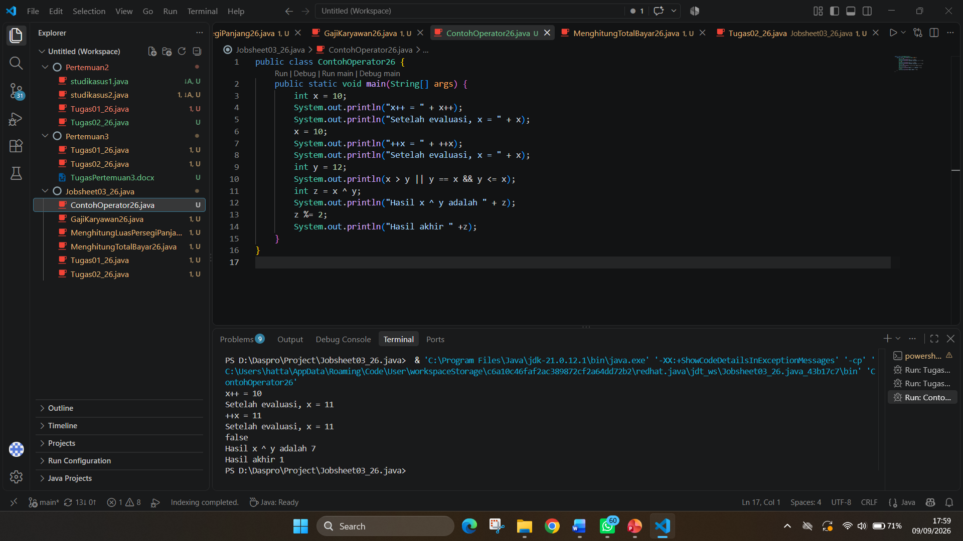

- Jelaskan menurut pendapat Anda perbedaan antara x++ dan ++x ?
- Kalo x++ Menggunakan nilai x terlebih dahulu baru menaikkan 1
- Kalo ++x Naikkan nilai x terlebih dahulu lalu menggunakan nilai lainnya

- Berapa hasil dari int z = x ^ y; , silakan dilakukan perhitungan secara manual!
- Int z = x ^ y Adalah 7
x= 10 dievaluasi (++x) nilai ditambah 1 menjadi 11
y= 12
11 dibinerkan menjadi 1011
12 dibinerkan menjadi 1100
Dan di XOR kan menjadi 0111
(0x8) + (1x4) + (1x2) + (1x1) = 7

2.2 MenghitungLuasPersegiPanjang

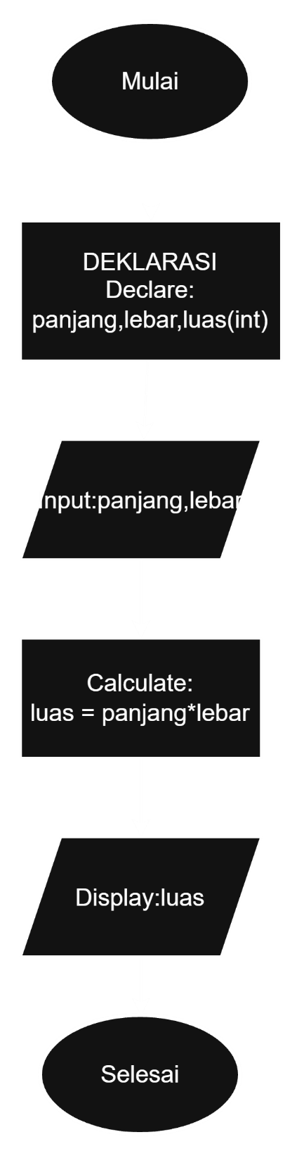 | PROGRAM  Menghitung Luas Persegi Panjang
DEKLARASI

Panjang : int
Lebar : int
Luas : int
ALGORITMA

INPUT Panjang
INPUT Lebar
Luas <- Panjang*Lebar
OUTPUT Luas

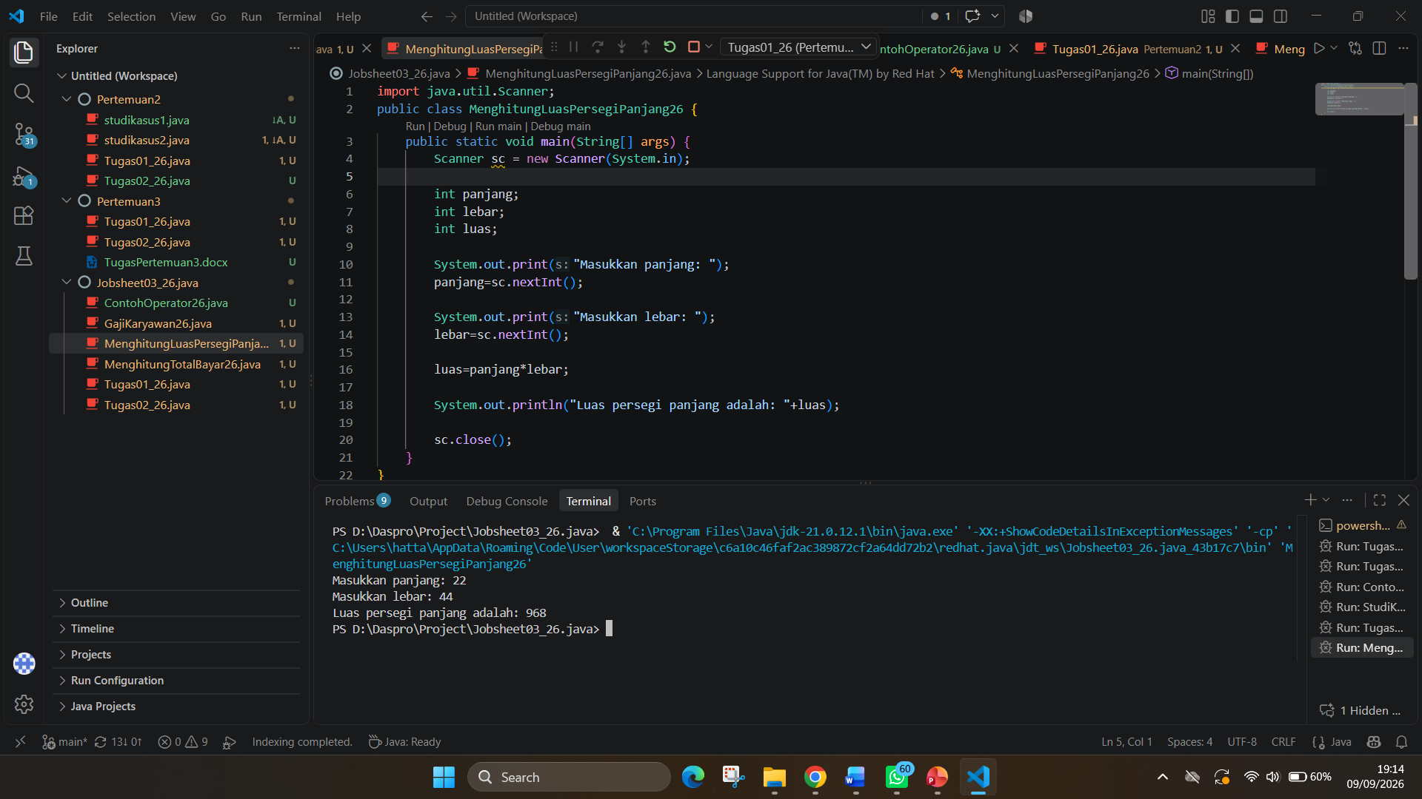
- Jelaskan mengapa harus melakukan deklarasi Scanner di praktikum percobaan 2 diatas?
- Karena program Java tidak bisa langsung membaca input dari keyboard tanpa bantuan library dan liberly scanner ini lah yang membantu membaca datanya

- Jelaskan apa kegunaan potongan program dibawah ini!
- Baris ini berfungsi untuk membaca input angka bulat dari user dan menyimpannya ke variabel Panjang dan lebar.

2.3 MenghitungTotalBayar

VARIABLE | TIPE DATA
Harga | int
Potongan | double
Jumlah_Bayar | double
Harga | harga
Diskom 0.15 | double

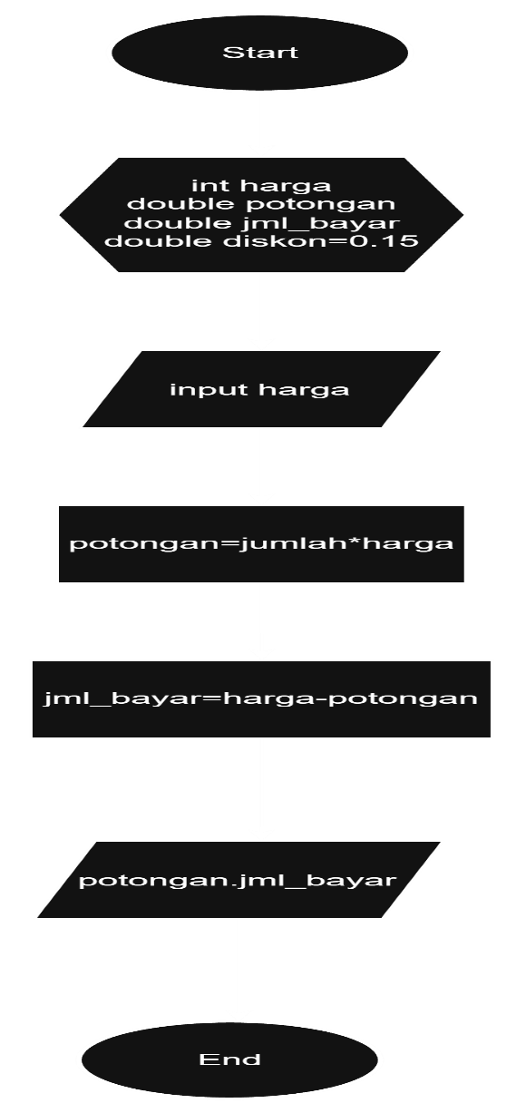 | PROGRAM  Menghitung Total Bayar
DEKLARASI

harga:int
potongan: double
jml_bayar: double
diskon=0.15: double
ALGORITMA

Input harga
potongan <- diskon * harga
Jml_bayar <- harga – potongan
Output (potongan, jml_bayar)

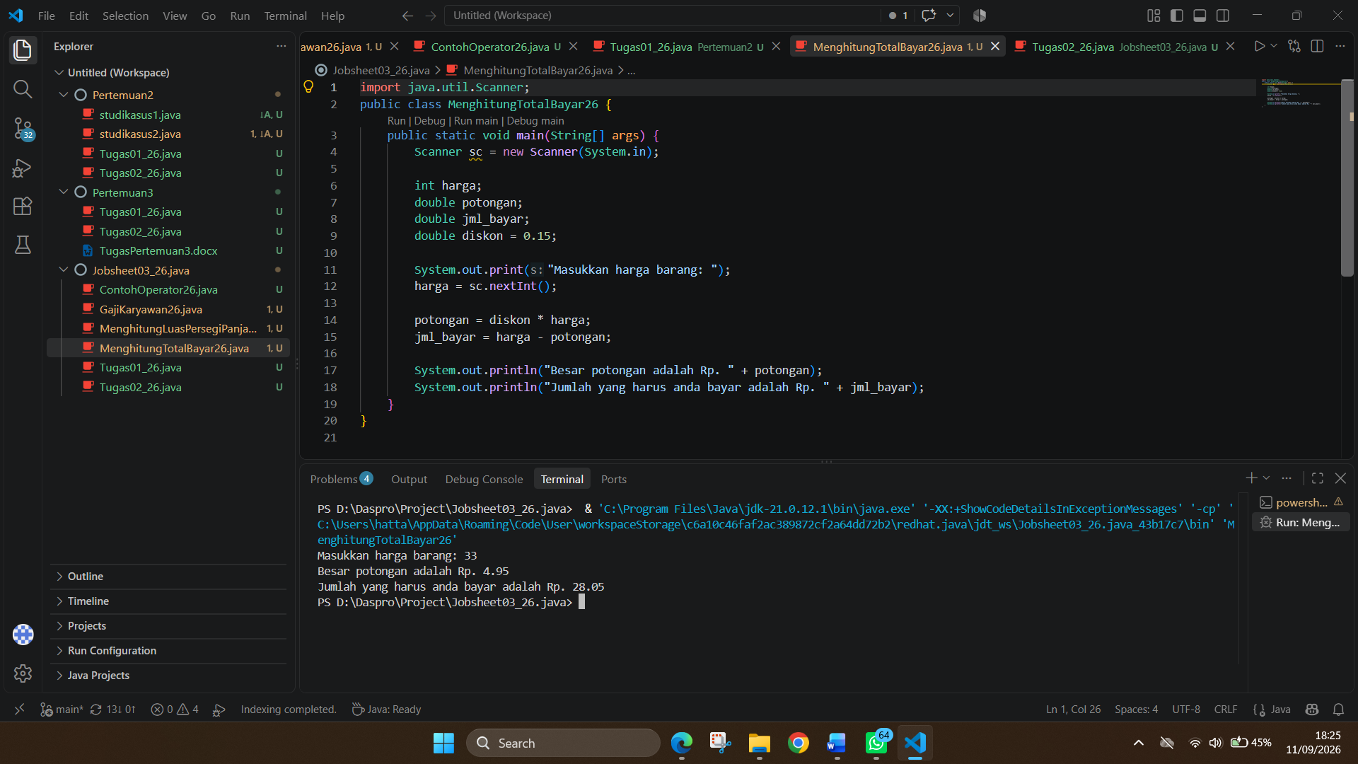
- Modifikasi program diatas dengan mengganti tipe data harga menjadi double kemudian jalankan dan benarkan jika terdapat error sampai program dapat berjalan dengan sesuai output yang diharapkan?
- Program perlu mengubah input harga dari sc.nextInt() menjadi sc.nextDouble() karena tipe data harga telah diubah menjadi double. Setelah diperbaiki, program dapat menerima harga dalam bentuk bilangan desimal dan melakukan perhitungan diskon dengan benar.

- Jika pada program diatas dihitung dl jumlah bayar kemudian menghitung potongan, apakah program tetap bisa berjalan sesuai output yang diharapkan? Jelaskan!
- Jawab: Tidak, program tidak akan menghasilkan output yang sesuai jika jml_bayar dihitung terlebih dahulu sebelum potongan. Hal ini karena perhitungan jml_bayar membutuhkan nilai potongan, sedangkan potongan belum dihitung. Misalnya jml_bayar = harga - potongan dijalankan sebelum potongan = diskon * harga, maka nilai potongan belum memiliki nilai hasil perhitungan yang benar.

  - GajiKaryawan

VARIABLE | TIPEDATA
gajipokok | int
bonus | double
totgaji | double
tunjTransp=600000 | int
tunjMkn=400000 | int

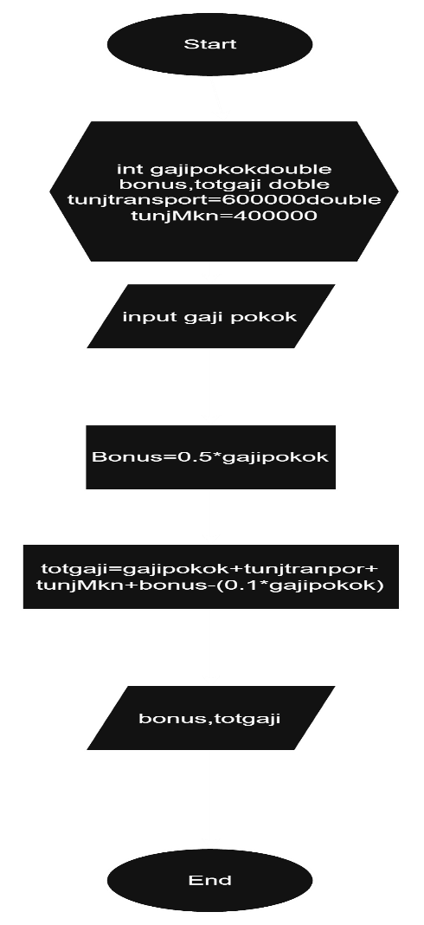 | PROGRAM  Gaji Karyawan
DEKLARASI

gajiPokok: int bonus,
totGaji:double
tunjTransp=600000:double tunjMkn=400000:double
ALGORITMA

Input gajiPokok
bonus <- 0.05 * gajiPokok
totGaji<-gajiPokok+tunjTransp+tunjMkn+bonus
(0.1*gajiPokok)
OUTPUT bonus,totGaji

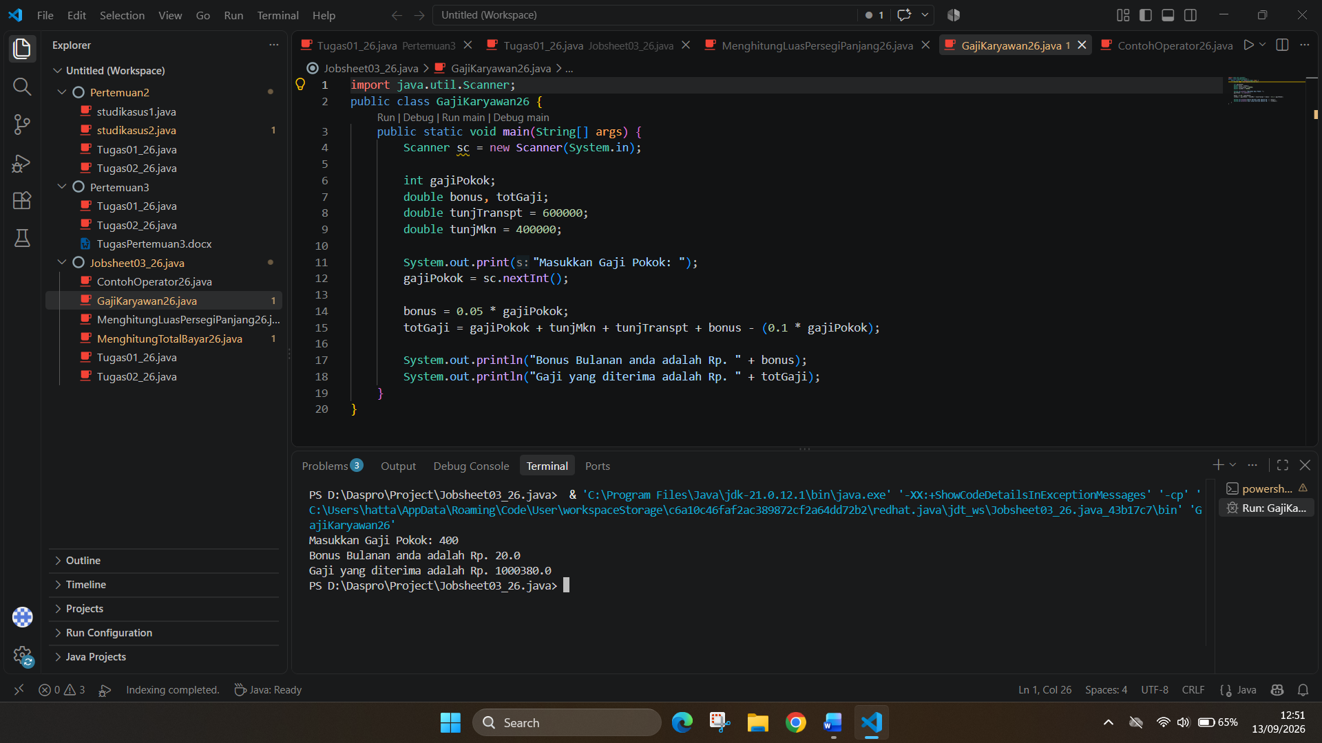

- Pada potongan program berikut, apakah yang terjadi jika tanda kurung buka dan tutup () dihilangkan dan apakah berpengaruh ke hasil output? Jelaskan!
- Hasilnya tetap sama, karena dalam Java operasi perkalian * memiliki prioritas lebih tinggi daripada penjumlahan + dan pengurangan -.

- Modifikasi program di atas sehingga output total gaji adalah bilangan bulat!
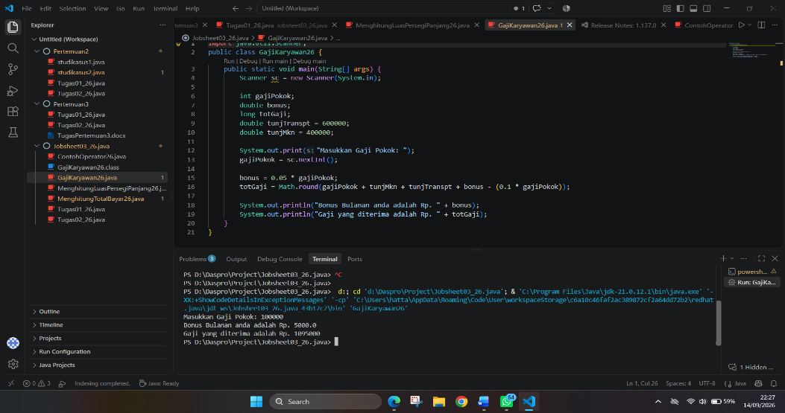
Tugas 3:
- Rina membeli sebuah laptop dengan harga Rp. x secara kredit. Ia membayar uang muka sebesar Rp. y. Sisa harga laptop akan dicicil selama z bulan. Setiap bulan dikenakan bunga tetap sebesar 2% dari sisa harga setelah uang muka. Buatlah program untuk menghitung berapakah jumlah cicilan yang harus dibayar Rina setiap bulan?
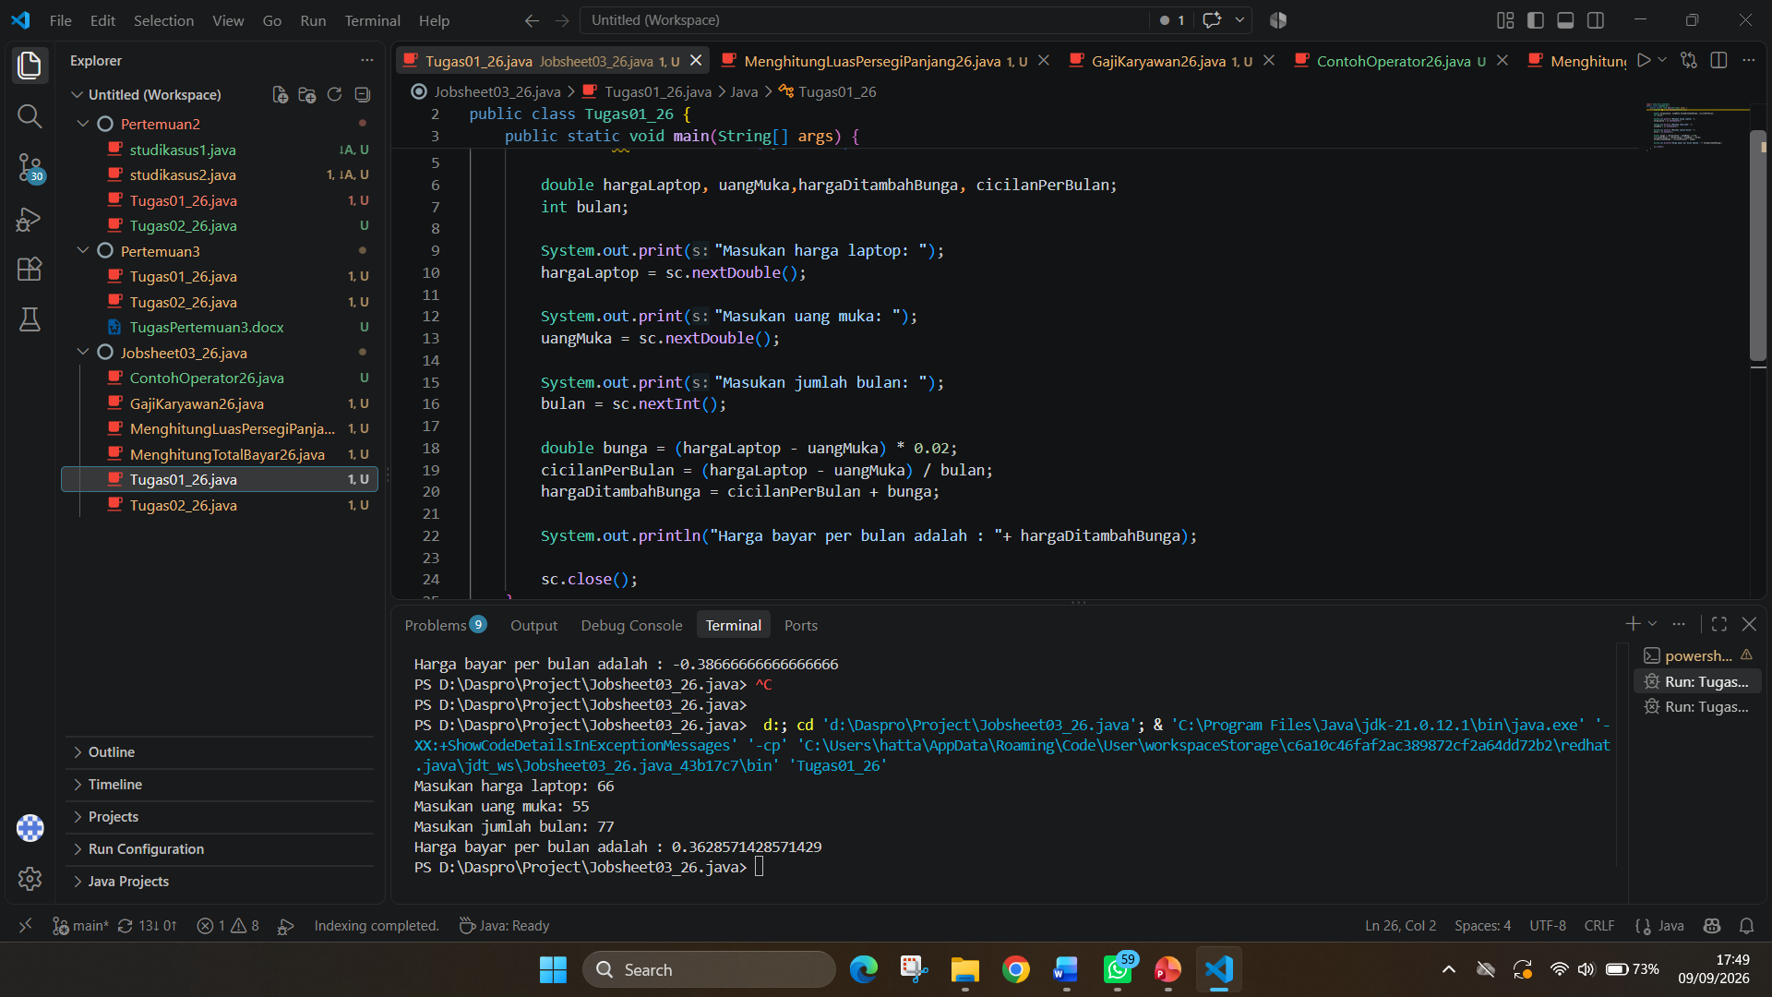

- Seorang mahasiswa mencetak sebanyak x lembar dokumen. Biaya cetak adalah Rp500 per lembar. Ia juga harus membayar biaya penjilidan sebesar Rp5.000. Buatlah program untuk menghitung berapakah total biaya yang harus dibayar mahasiswa tersebut?

